

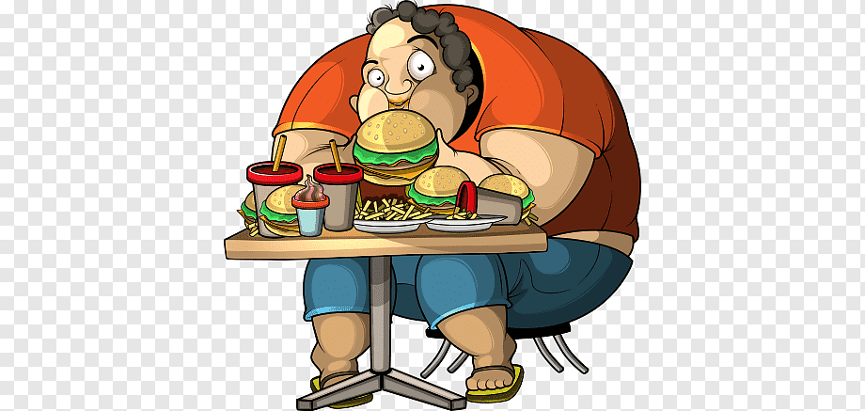

Guía de Trabajo N°3

Curso: 8°B

Tiempo: Del 03/06 al 02/07

Asignatura: Ciencias Naturales

Profesor: Sergio Urrejola

Objetivos:

* Interpretar desde el punto de vista nutricional etiquetas de alimentos
* Determinar IMC, TMB, TMT
* Explicar los tipos de digestión
* Identificar estructuras del sistema digestivo y su función
* Reconocer tipos de enzimas y su acción en cada sección del tubo digestivo

NUTRICIÓN Y CUERPO HUMANO

RESUELVA LAS SIGUIENTES ACTIVIDADES

**Actividad N°1** Une con flechas cada nutriente con sus características principales:

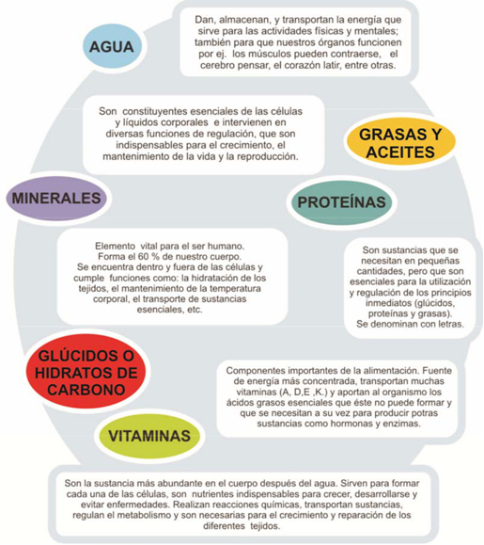

**Actividad N°2** Identifica las estructuras del sistema digestivo enumeradas (anota el nombre en el número)

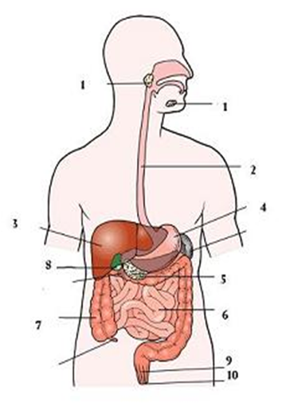

**Actividad N°3:** Encierre en un círculo la alternativa correcta

1.- ¿Cuál de las siguientes estructuras NO forma parte del tubo digestivo?

A) Esófago B) Laringe C) Intestino gruesos D) Faringe.

2.- Proceso químico realizado por enzimas presentes en los jugos digestivos, en el cual las moléculas de nutrientes son reducido de tamaño, este evento se denomina:

A) Deglución B) Absorción C) Digestión D) Ingestión.

3.- El principal órgano del tubo digestivo donde se realiza la digestión de los nutrientes es:

A) Intestino delgado B) Intestino grueso C) Boca D) Estómago.

4.- ¿Cuál es el orden correcto de las siguientes estructuras del tubo digestivo?

I.- esófago

II.- Intestino delgado

III.- faringe

IV.- intestino grueso

A) I – II – III – IV B) I – III – IV – II C) II – I – IV – III D) III – I – II – IV.

5.- En la cavidad bucal se digiere:

A) Proteínas B) Lípidos C) Almidón D) Grasas.

6.- El proceso de absorción de nutrientes se realiza principalmente en:

A) El esófago B) El intestino delgado C) El intestino grueso D) El estómago.

**Actividad N°4** **INTERPRETA.**

A partir del plato de porciones de alimentos que puedes encontrar en tu libro de ciencias responde las siguientes preguntas:

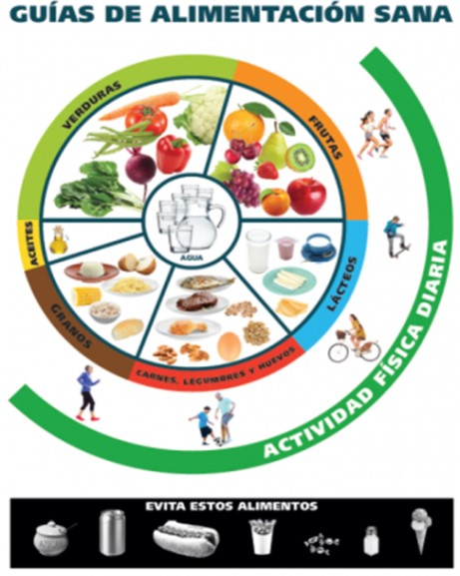

A) ¿Por qué crees que el agua ocupa el centro del plato?

B) ¿Qué significa que la actividad física rodee al plato?

C) ¿Por qué crees que los alimentos como la comida chatarra, los helados y las golosinas se ubican fuera del plato? ¿Crees que es correcto decir que deben evitarse esos alimentos?

E) ¿Qué efecto tendría para nuestra salud consumir por un período prolongado y en gran cantidad alimentos como los que se encuentran fuera del plato?

**Actividad N°5** **Lee el siguiente texto y responde:**

Intolerancia a la lactosa

La intolerancia a la lactosa es la incapacidad de digerir, sin molestias, cantidades normales de lactosa, el azúcar de la leche. “La leche me sienta mal”. Son los síntomas que aparecen después de una ingesta de leche mayor de la que toleras, normalmente un vaso de leche. Tu organismo tiene una baja cantidad de lactasa, la enzima que hace digestible el azúcar de la leche, la lactosa.

Los síntomas se producen cuando la lactosa no absorbida en el intestino delgado (donde se absorben la mayoría de los nutrientes), llega al colon donde es fermentada por las bacterias intestinales, produciendo flatulencia, hinchazón, cólicos y en individuos con muy baja tolerancia o después de ingerir grandes cantidades de lactosa, diarrea.

Un 70% de la población mundial es intolerante a la lactosa. Esto es así porque el ser humano, a lo largo de su evolución de millones de años, nunca necesitó digerir la leche. Era cazador y hasta que no se hizo pastor y ganadero, no empezó a ordeñar vacas. Esto ocurrió hace relativamente poco en términos de evolución, hace 11.000 años.

1) ¿Qué sucede con la leche que no es digerida por personas con intolerancia a la lactosa?

2) Identifica las variables de la siguiente hipótesis: **Las personas que ingieren leche de vaca** **a menor edad, tienen menos riesgo de padecer intolerancia a la lactosa.**

**Variable independiente: ________________Variable Dependiente: ___________________**

3) ¿Según el texto cual es la explicación que se da para que exista esta enfermedad en la población humana?

4) Nosotros a diferencia de las vacas no podemos digerir ensaladas verdes, por ende son una buena opción como dieta baja en calorías. A nivel de digestión, ¿Por qué no podemos digerir la celulosa?

5) ¿En dónde está la falla de las personas con intolerancia a la lactosa?

6) Si tuvieras intolerancia a la lactosa y bebes leche sin lactosa (con enzima lactasa incorporada), ¿qué esperarías que suceda?

**Actividad N°6:** Responda las preguntas.

1. ¿En que seccion del sistema digestivo se lleva a cabo la absorcion de nutrientes?
2. ¿Qué enzima actua en la boca y sobre que sustrato actúa?
3. ¿Qué tipo de digestión se lleva a cabo en la boca?
4. ¿Explica que se entiende por catabolismo y anabolismo? Da un ejemplo de cada uno
5. ¿En que sección del intestino se las bacterias generan vitamina K?
6. ¿Sobre que sustrato actúa la pepsina?
7. ¿Qué enzimas actuan en el intestino delgado?
8. ¿Qué función cumple el hígado?
9. ¿Qué función cumple la bilis?
10. ¿Sobre que sustratos actua el jugo pancreatico?
11. ¿En que sección del tubo digestivo se absorbe el agua?
12. ¿Dónde se forma el bolo alimenticio, el quimo y el quilo?

**Actividad N°7:** De acuerdo a las tablas entregadas determina el IMC de cada integrante en la casa

Aplicando la fórmula que se te presenta a continuación, determina el IMC de cada miembro de tu familia. Puedes utilizar calculadora si deseas. Identifica su estado nutricional según la tabla anterior.



IMC = masa (kg)

|  |  |  |  |  |  |  |  |  |
| --- | --- | --- | --- | --- | --- | --- | --- | --- |
|  |  |  | Estatura2 (m2) | | |  |  |  |
|  |  |  |  |  |  |  |  | **IMC** |
| Ejemplo: 55 kg | | | = 55 kg | | | = 55 kg = 21,4 | | |
|  |  |  |  |  |  |  |  |  |
| 1,602 m | | | 1,60 x 1,60 m | | | 2,56 mts | | |

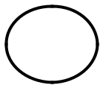

|  |  |  |  |  |  |
| --- | --- | --- | --- | --- | --- |
| FAMILIAR |  | PESO / ESTATURA | IMC |  | ESTADO NUTRICIONAL |
|  |  |  |  |  |  |

1.

2.

3.

4.

5.

Para el estado nutricional utilice la tabla que se muestra

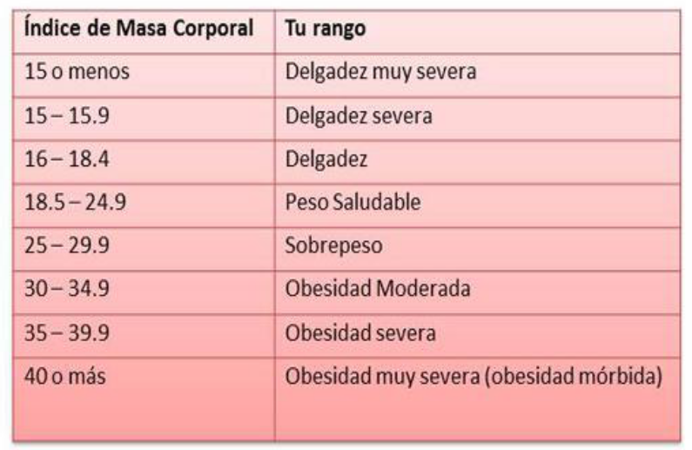

**Actividad N°8**  **Observa el siguiente experimento y responde**

¿En cuál de los 3 alimentos habrá cambios?

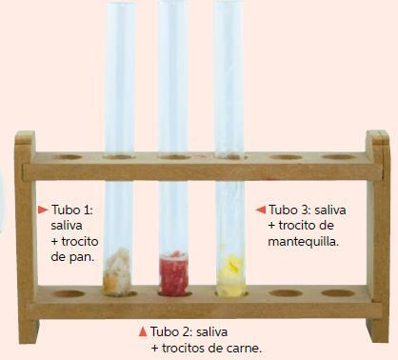

_______________________________________

_______________________________________

____________________________________

¿Qué resultados se obtendrían si en lugar de saliva se utilizara bilis?

_______________________________________

_______________________________________

_______________________________________

____________________________________